**Framework Convolutional Neural Network**

Il modello utilizzato per la cassificazione binaria (tracciato Nomrale o tracciato Anormale) di ECG è una rete convoluzionata sequenziale con 5 layer,che ha la seguente struttura:

-I primi 4 layer sono composti da:

-Conv1D

-BathcNorm1D

- MaxPool1D

-Funzione di attivazione RELU

-L’ultimo layer è composto:

-AveragePooling1D

-Layer Flatter

-Layer Dense con funzione di attivazione Soft Max

**Implementazione della CNN**

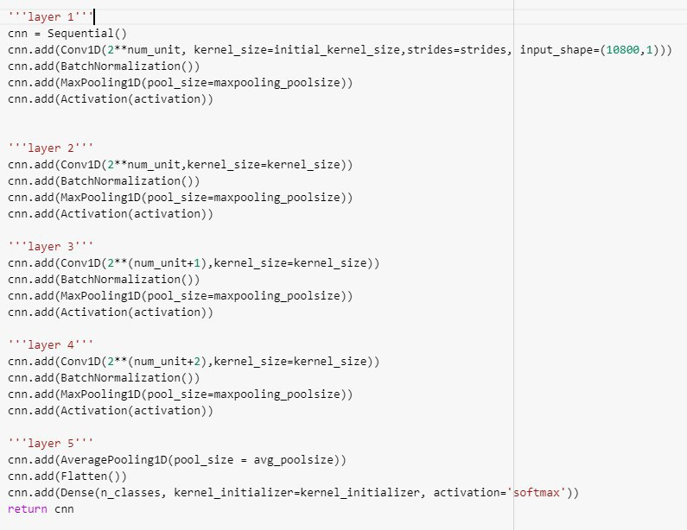

**Training , Validation and Testing**

prima di effettuare il trening , la validazione e il test l’ intero dataset e stato diviso in due parti così divise:

-70% di learning set

-30% di test set

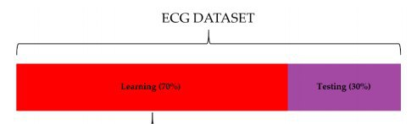

Per la **validazione** degli iperparametri del modello è stata utilizzata la *convalida incrociata K-Fold* con k=10 sul set di Learning.

A ogni iterazione del k-Fold si sono effettuate le seguenti operazoni:

-Creazione della CNN

- Il learning set è stato diviso ulteriormente in k parti dove k-1 parti sono state utilizzate per l’ addestramento(trainingSet) e la restante parte come validation set

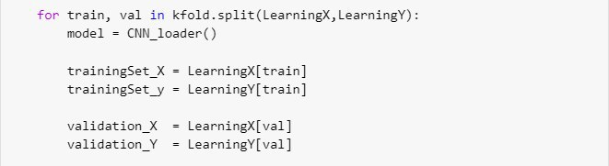

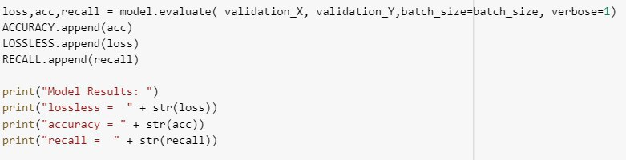- Fit del modello con il *traning set* e il *validation set*

- E’ stata calcolata l’ accuratezza e il rcall

Alla fine delle varie iterazioni si è calcolata la media e la deviazione standard delle accuratezze e del recall.

Dopo aver effettuato la **validazione** è stata effettuata la **predizione**.

Per la **predizione** la rete è stata addestrata sull’ intero learning set e successivamente si è effettuata la predizione per i dati del test set utilizzando il modello appena creato.

*Figura1*

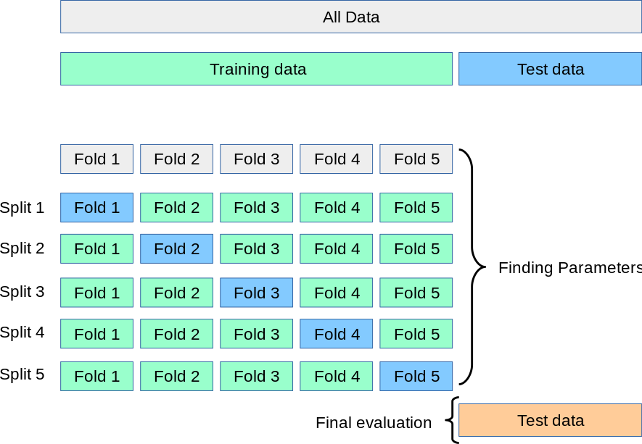Nella figura1 è presentato un esempio di convalida incrociata k-fold con k=5.

In fine si è visualizzata la matrice di confusione e le seguenti metriche:

-Precision

-Recall

-F1

**Scelta iperparametri**

Per la scelta degli iperparametri si è fatto riferimento all’ articolo

“*Automatic ECG Diagnosis Using Convolutional Neural Network di Roberta Avanzato and Francesco Beritelli* ” e gli iperparametri scelti inizialmente sono stati i seguenti:

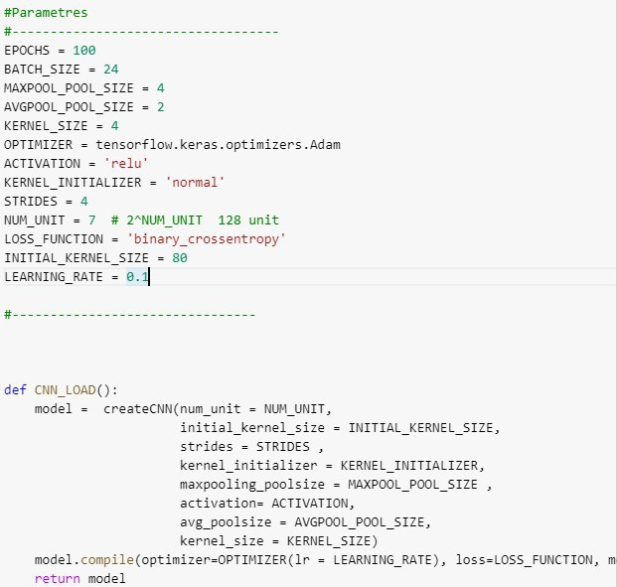

I risultati ottenuti con questi iperparametri sono stati i seguenti:

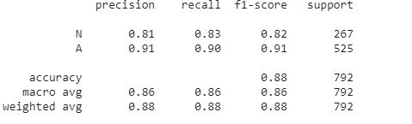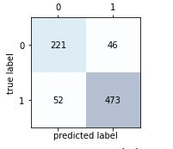

Direcotry “.\tests\test_with_initial_params”

**Test effettuati per il miglioramento del modello**

Per migliorare i risultati ottenuti (visti in precedenza) sono stati effettuati una serie di test cambiando gli iperparametri della CNN.

I risultati considerati più rilevanti sono riassunti nella seguente tabella.

|  |  |  |  |  |  |
| --- | --- | --- | --- | --- | --- |
|  | Testing Result | | | Validation Result | |
| Test | Recall A | Recall N | Accuracy | avg_accuracy | avg_recall |
| 1 | 0,99 | 0,40 | 0,80 | 0,834 +/- 0,029 | 0,956 +/- 0,002 |
| 2 | 0,90 | 0,83 | 0,88 | 0,889 +/- 0,023 | 0,968 +/- 0,002 |
| 3 | 0,91 | 0,72 | 0,85 | 0,841 +/- 0,036 | 0,961 +/- 0,002 |
| 4 | 0,94 | 0,77 | 0,89 | 0,861 +/- 0,045 | 0,964 +/- 0,002 |
| 5 | 0,95 | 0,77 | 0,88 | 0,754 +/- 0.096 | 0,901 +/- 0,003 |
| 6 | 0,95 | 0,85 | 0,92 | 0,765 +/- 0,072 | 0,891 +/- 0,003 |
| 7 | 0,98 | 0,51 | 0,83 | 0,845 +/- 0,038 | 0,925 +/- 0,003 |
| 8 | 0,91 | 0,78 | 0,87 | 0,856 +/-0,026 | 0,967 +/- 0,003 |

**Dataset con segmenti di 15 secondi**

Il ogni tracciato è stato suddiviso in segmenti di 15 secondo e ogni segmento è stato etichettato.

In tutto si sono ottenuti i 5280 segmenti di cui :

- 2105 segmenti etichettati come N

- 3175 segmenti etichettati come A

L’intero dataset è stato suddiviso in una parte di learning e una parte di test con una percentuale di 70% per il learning e 30% per il test.

Sia nel learning set che nel test set sono state mantenute le proporzioni iniziali tra segmenti etichettati come A e segmenti etichettati come N.

Eseguendo il test con i gli iperparametri di partenza (seguendo l’ articolo) si sono ottenuti i seguenti risultati:

|  |  |  |  |  |
| --- | --- | --- | --- | --- |
| Testing Result | | | Validation Result | |
| Recall A | Recall N | Accuracy | avg_accuracy | avg_recall |
| 0.91 | 0.89 | 0.90 | 0.880 +/- 0.063 | 0.970 +/- 0.002 |

Sono stati effettuati altri test cambando gli iperparametri e i risultati sono presentati nella segunte tabella.

|  |  |  |  |  |  |
| --- | --- | --- | --- | --- | --- |
|  | Testing Result | | | Validation Result | |
| Test | Recall A | Recall N | Accuracy | avg_accuracy | avg_recall |
| 1 | 0,88 | 0,86 | 0,88 | 0,784 +/- 0,103 | 0,927 +/- 0,002 |
| 2 | 0,90 | 0,88 | 0,89 | 0,892 +/- 0,022 | 0,971 +/- 0,004 |
| 6 | 1.00 | 0,30 | 0,72 | 0,788 +/- 0,076 | 0,868 +/- 0,002 |
| 7 | 0,99 | 0,38 | 0,75 | 0,728 +/- 0,065 | 0,901 +/- 0,003 |

Successivamente al test set sono stati eliminati alcuni segmenti etichettati come A per ottenere una proporzione di 60% di segmenti etichettati come N e il 40% di segmenti etichettati come A.

Eseguedo il test con i gli iperparametri di partenza (seguendo l’ articolo) si sono ottenuti i seguenti risultati:

|  |  |  |  |  |
| --- | --- | --- | --- | --- |
| Testing Result | | | Validation Result | |
| Recall A | Recall N | Accuracy | avg_accuracy | avg_recall |
| 0,90 | 0,92 | 0,91 | 0,909 +/- 0,010 | 0,969 +/- 0,003 |

Si sono effettuati altri test cambiando gli iperparametri e i risultati ottenuti sono presentati nella seguente tabella:

|  |  |  |  |  |  |
| --- | --- | --- | --- | --- | --- |
|  | Testing Result | | | Validation Result | |
| Test | Recall A | Recall N | Accuracy | avg_accuracy | avg_recall |
| 1 | 0,75 | 0,94 | 0,87 | 0,781 +/- 0,102 | 0,907 +/- 0,002 |
|  |  |  |  |  |  |
| 4 | 0,91 | 0,85 | 0,88 | 0,887 +/- 0,021 | 0,967+/- 0,001 |
| 6 | 0,80 | 0,96 | 0,89 | 0,821 +/- 0,037 | 0,866 +/- 0,004 |
| 7 | 0,83 | 0,88 | 0,86 | 0,851+/- 0,019 | 0,899 +/- 0,003 |
| 9 | 0,97 | 0,63 | 0,76 | 0,847 +/- 0,045 | 0,926 +/- 0,005 |
| 10 | 1.00 | 0,51 | 0,70 | 0,858 +/- 0,044 | 0,926 +/- 0,003 |
| 12 | 0,90 | 0,91 | 0,91 | 0,864 +/- 0,034 | 0,942 +/- 0,003 |
| 13 | 0,90 | 0,80 | 0,94 | 0,751 +/- 0,083 | 0,900 +/- 0,004 |
|  |  |  |  |  |  |

**Lettura ECG classificati come Normali ma che sono Anomali**

In ogni cartella relativo un file di testo in cui sono indicati il numero del tracciato , il numero del segmento all’interno del tracciato con il campione di partenza e il campione finale e le annotazioni su quel segmento.